SOUHRN ÚDAJŮ O PŘÍPRAVKU

1. NÁZEV VETERINÁRNÍHO LÉČIVÉHO PŘÍPRAVKU

CYLANIC 250 mg + 62,5 mg tablety pro psy a kočky

2. KVALITATIVNÍ A KVANTITATIVNÍ SLOŽENÍ

Jedna tableta obsahuje:

Léčivé látky:
Amoxicillinum (jako amoxicillinum trihydricum) 250 mg
Acidum clavulanicum (jako kalii clavulanas) 62,5 mg

Pomocné látky:
Úplný seznam pomocných látek viz bod 6.1.

3. LÉKOVÁ FORMA

Tablety.
Bílá až nažloutlá, kulatá a konvexní tableta s křížovou dělicí rýhou na jedné straně.
Tablety lze dělit na 2 nebo 4 stejné díly.

4. KLINICKÉ ÚDAJE

4.1 Cílové druhy zvířat

Psi a kočky.

4.2 Indikace s upřesněním pro cílový druh zvířat

Léčba infekcí vyvolaných bakteriemi citlivými ke kombinaci amoxicilinu s kyselinou klavulanovou zahrnující: kožní infekce (včetně hlubokých a povrchových pyodermií); infekce měkkých tkání (abscesy a anální sakulitida); dentální infekce (např. gingivitida); infekce močových cest; respirační onemocnění (postihujícího horní a dolní dýchací cesty) a enteritidy.

4.3 Kontraindikace

Nepoužívat u králíků, morčat, křečků, pískomilů a činčil.
Nepoužívat ve známých případech přecitlivělosti na léčivé látky, na jiné antimikrobiální přípravky β-laktamové skupiny nebo na některou z pomocných látek.
Nepoužívat u zvířat se závažně poškozenou funkcí ledvin provázenou anurií a oligurií.
Nepoužívat u přežvýkavců a koní.

4.4 Zvláštní upozornění pro každý cílový druh

Nejsou.

4.5 Zvláštní opatření pro použití

Zvláštní opatření pro použití u zvířat
Při použití přípravku je nutno vzít v úvahu oficiální celostátní a místní pravidla antibiotické politiky.
Kombinace amoxicilinu s kyselinou klavulanovou by měla být vyhrazena k léčbě klinických stavů, které slabě odpovídaly na jiné třídy antimikrobiálních látek nebo úzké spektrum penicilinů. Použití kombinace amoxicilinu s kyselinou klavulanovou by mělo být vždy, když je to možné, založeno na výsledku testu citlivosti.
Použití přípravku, které je odlišné od pokynů uvedených v tomto souhrnu údajů o přípravku (SPC), může zvýšit prevalenci bakterií rezistentních na kombinaci amoxicilinu s kyselinou klavulanovou a snížit účinnost léčby β-laktamovými antibiotiky z důvodu možné zkřížené rezistence.
Doporučuje se postupovat s opatrností při použití přípravku u malých býložravců, jiných, než se uvádí v kontraindikacích v bodě 4.3.
U zvířat s poškozením funkce jater a ledvin je třeba pečlivě vyhodnocovat režim dávkování.

Zvláštní opatření určené osobám, které podávají veterinární léčivý přípravek zvířatům
- Peniciliny mohou po injekci, inhalaci, požití nebo kontaktu s kůží vyvolat přecitlivělost (alergii). Přecitlivělost na peniciliny může vést ke zkříženým reakcím s cefalosporiny a naopak. Alergické reakce na tyto látky mohou být v některých případech vážné.
- Nemanipulujte s tímto přípravkem, pokud víte, že jste senzibilizováni, nebo pokud vám bylo doporučeno s přípravky tohoto typu nepracovat.
- Při manipulaci s přípravkem dodržujte všechna doporučená bezpečnostní opatření a buďte maximálně obezřetní, aby nedošlo k přímému kontaktu.
- Pokud se u vás objeví post-expoziční příznaky, jako kožní vyrážka, vyhledejte lékařskou pomoc a ukažte lékaři toto varování. Otok obličeje, rtů, očí nebo potíže s dýcháním jsou vážné příznaky a vyžadují okamžitou lékařskou pomoc.
- Po použití si umyjte ruce.

4.6 Nežádoucí účinky (frekvence a závažnost)

Občas se mohou vyskytnout alergické reakce (kožní reakce, anafylaxe). V těchto případech je nutné podávání přerušit a zahájit symptomatickou léčbu.
Podání přípravku může mít ve velmi vzácných případech za následek gastrointestinální poruchy (zvracení, průjem, anorexii).

Četnost nežádoucích účinků je charakterizována podle následujících pravidel:
- velmi časté (nežádoucí účinek(nky) se projevil(y) u více než 1 z 10 ošetřených zvířat),
- časté (u více než 1, ale méně než 10 ze 100 ošetřených zvířat),
- neobvyklé (u více než 1, ale méně než 10 z 1 000 ošetřených zvířat),
- vzácné (u více než 1, ale méně než 10 z 10 000 ošetřených zvířat),
- velmi vzácné (u méně než 1 z 10 000 ošetřených zvířat, včetně ojedinělých hlášení).

4.7 Použití v průběhu březosti, laktace nebo snášky

Přípravek lze použít v průběhu březosti a laktace.

4.8 Interakce s dalšími léčivými přípravky a další formy interakce

Chloramfenikol, makrolidy, sulfonamidy a tetracykliny mohou inhibovat antibakteriální účinek penicilinů vzhledem k rychlému nástupu bakteriostatického účinku. Je třeba zvážit možný výskyt zkřížené alergie s ostatními peniciliny. Peniciliny mohou zvyšovat účinek aminoglykosidů.

4.9 Podávané množství a způsob podání

Perorální podání.
Doporučená dávka je 12,5 mg/kg živé hmotnosti (10 mg amoxicilinu/2,5 mg kyseliny klavulanové na kg živé hmotnosti), dvakrát denně.
Následující tabulka je návodem k podávání tablet v doporučeném dávkování.
Aby se zajistilo správné dávkování a zabránilo poddávkování je třeba stanovit živou hmotnost zvířete co nejpřesněji.

Počet tablet podávaných dvakrát denně
(dávkování: 12,5 mg/kg ž. hm.)
Živá hmotnost  (kg) | Amoxicilin/kyselina klavulanová  50 mg + 12,5 mg | Amoxicilin/kyselina klavulanová  250 mg + 62,5 mg | Amoxicilin/kyselina klavulanová  500 mg + 125 mg
1–1,25 | ¼ | - | -
> 1,25–2,5 | ½ | - | -
> 2,5–3,75 | ¾ | - | -
> 3,75–5 | 1 | - | -
> 5–6,25 | 1 ¼ | ¼ | -
> 6,25–12,5 | - | ½ | ¼
> 12,5–18,75 | - | ¾ | -
> 18,75–25 | - | 1 | ½
> 25–31,25 | - | 1 ¼ | -
> 31,25–37,5 | - | 1 ½ | -
> 37,5–50 | - | - | 1
> 50–62,5 | - | - | 1 ¼
> 62,5–75 | - | - | 1 ½


= ¼ tablety = ½ tablety = ¾ tablety = 1 tableta

Tablety lze dělit na 2 nebo 4 stejné díly pro dosažení přesného dávkování.

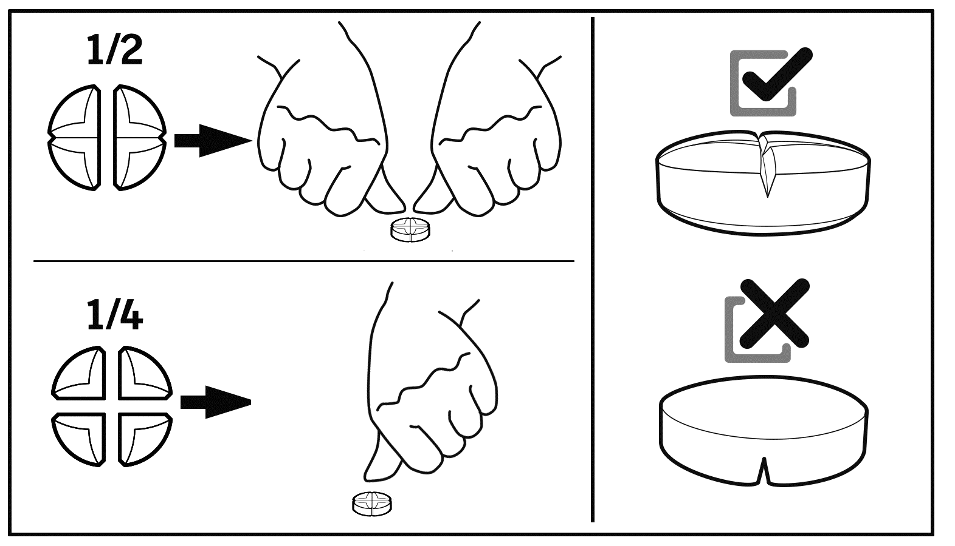

Minimální doba léčby je 5 dní, přičemž většina rutinních případů odpovídá na léčbu po 5 až 7 dnech.
U chronických nebo refrakterních případů se doporučuje léčbu prodloužit, např. chronické kožní onemocnění 10–20 dní, chronická cystitida 10–28 dní, respirační onemocnění 8–10 dní.
V takových případech je délka léčby na rozhodnutí ošetřujícího veterinárního lékaře, musí však být dostatečně dlouhá, aby došlo k úplnému vyléčení bakteriálního onemocnění.

4.10 Předávkování (symptomy, první pomoc, antidota), pokud je to nutné

Po předávkování se mohou častěji objevit mírné gastrointestinální příznaky (průjem a zvracení).

4.11 Ochranná(é) lhůta(y)

Není určeno pro potravinová zvířata.

5. FARMAKOLOGICKÉ VLASTNOSTI

Farmakoterapeutická skupina: antibakteriální léčiva pro systémovou aplikaci, kombinace penicilinů, včetně inhibitorů beta-laktamáz.
ATCvet kód: QJ01CR02.

5.1 Farmakodynamické vlastnosti

Amoxicilin stejně jako ostatní β-laktamová antibiotika působí jako inhibitor syntézy buněčné stěny bakterií prostřednictvím interference v konečném stádiu syntézy peptidoglykanů. Tento baktericidní účinek způsobuje lýzu pouze rostoucích buněk.
Kyselina klavulanová je inhibitor β-laktamázy a zlepšuje antibakteriální spektrum amoxicilinu.

Amoxicilin v kombinaci s kyselinou klavulanovou má široké spektrum účinnosti, zahrnující grampozitivní i gramnegativní aerobní kmeny produkující β-laktamázu, fakultativní anaeroby a obligátní anaeroby včetně následujících:

Grampozitivní:
Clostridium spp.
Corynebacterium spp.
Peptostreptococcus spp.
Staphylococcus spp. (včetně kmenů produkujících β-laktamázu)
Streptococcus spp.

Gramnegativní:
Bacteroides spp.
Escherichia coli (včetně většiny kmenů produkujících β-laktamázu)
Campylobacter spp.
Fusobacterium necrophorum
Pasteurella spp.
Proteus spp.

Resistence byla zjištěna u Enterobacter spp., Pseudomonas aeruginosa a meticilin-rezistentních kmenů Staphylococcus aureus. V rezistenci E. coli je zaznamenán narůstající trend.

Míra citlivosti a rezistence se může měnit se zeměpisnou oblastí a bakteriálním kmenem a také v průběhu času.

Mezní hodnoty pro kombinaci amoxicilinu s kyselinou klavulanovou (CLSI VET 01S ED5:2020)
E. coli (pes): citlivý: MIC ≤ 8/4 µg/ml
Staphylococcus spp. (pes; kočka): citlivý: MIC ≤ 0,25/0,12 µg/ml, rezistentní: ≥ 1/0,5 µg/ml
Streptococcus spp. (kočka): citlivý: MIC ≤ 0,25/0,12 µg/ml, rezistentní: ≥ 1/0,5 µg/ml
Pasteurella multocida (kočka): citlivý: MIC ≤ 0,25/0,12 µg/ml, rezistentní: ≥ 1/0,5 µg/ml

Hlavní mechanismy rezistence na kombinaci amoxicilinu s kyselinou klavulanovou jsou:
Inaktivace antibiotika bakteriálními beta-laktamázami, které nejsou inhibovány kyselinou klavulanovou.
Modifikace penicilin vázajících proteinů (PBP), které snižují afinitu antibiotika k cílovým proteinům (meticilin-rezistentní S. aureus, MRSA a S. pseudintermedius, MRSP).
Nepropustnost bakterií nebo mechanismus efluxní pumpy mohou způsobit bakteriální rezistenci nebo k ní přispět, zejména u gramnegativních bakterií. Geny rezistence mohou být umístěny na chromozomech (mecA, MRSA) nebo plazmidech (LAT, MIR, ACT, FOX, skupina CMY β-laktamáz) a byly objeveny různé mechanismy rezistence.

5.2 Farmakokinetické údaje

Psi:
- Amoxicilin
Po podání 10 mg/kg amoxicilinu byly maximální plasmatické koncentrace dosaženy za 1,0 až 2,0 hodiny (tmax) s průměrným poločasem 1,0–1,5 hodin. Byly pozorovány hodnoty Cmax 8 223 ng/ml a AUC0-last 22 490 ng·h/ml.
- Kyselina klavulanová
Po podání 2,5 mg/kg kyseliny klavulanové byly maximální plasmatické koncentrace dosaženy za 0,50 až 1,75 hodiny (tmax) s průměrným poločasem 0,5–0,6 hodin. Byly pozorovány hodnoty Cmax 3 924 ng/ml a AUC0-last 5 284 ng·h/ml.
Kočky:
- Amoxicilin
Po podání 10 mg/kg amoxicilinu byly maximální plasmatické koncentrace dosaženy za 1,3 až 3,0 hodiny (tmax) s průměrným poločasem 1,0–1,3 hodiny. Byly pozorovány hodnoty Cmax 9 843 ng/ml a AUC0-last 37 283 ng·h/ml.
- Kyselina klavulanová
Po podání 2,5 mg/kg kyseliny klavulanové byly maximální plasmatické koncentrace dosaženy za 0,3 až 2,0 hodiny (tmax) s průměrným poločasem 0,6–0,7 hodin. Byly pozorovány hodnoty Cmax 4 945 ng/ml a AUC0-last 8 266 ng·h/ml.

Amoxicilin je po perorálním podání dobře absorbován. Amoxicilin (pKa 2,8) má relativně malý zjevný distribuční objem, vazba na plazmatické proteiny je slabá (34 % u psů) a má krátký terminální poločas z důvodu aktivního tubulárního vylučování ledvinami. Po absorpci byly nejvyšší koncentrace nalezeny v ledvinách (moč) a ve žluči, pak v játrech, plicích, srdci a slezině. Distribuce amoxicilinu do mozkomíšního moku je nízká, pokud nejsou zaníceny mozkové blány.
Kyselina klavulanová (pKa 2,7) je po perorálním podání také dobře absorbována. Penetrace do mozkomíšního moku je nízká. Vazba na plazmatický protein činí přibližně 25 % a poločas vylučování je krátký. Kyselina klavulanová je eliminována hlavně ledvinami (nezměněna v moči).

6. FARMACEUTICKÉ ÚDAJE

6.1 Seznam pomocných látek

Krospovidon
Povidon
Sodná sůl karboxymethylškrobu (typ A)
Mikrokrystalická celulosa
Hydrát koloidního oxidu křemičitého
Magnesium-stearát
Sodná sůl sacharinu
Vanilkové aroma

6.2 Hlavní inkompatibility

Neuplatňuje se.

6.3 Doba použitelnosti

Doba použitelnosti veterinárního léčivého přípravku v neporušeném obalu: 30 měsíců.
Nepoužité části tablety vraťte do blistru a použijte během 36 hodin.

6.4 Zvláštní opatření pro uchovávání

Uchovávejte při teplotě do 30 °C.
Uchovávejte v původním obalu.

6.5 Druh a složení vnitřního obalu

Teplem utěsněné blistry z vrstev oPA/Alu/PVC – PVC/Alu. Každý blistr obsahuje 10 tablet.

Velikosti balení:
Kartonová krabička s 10, 30, 50, 100 nebo 250 tabletami.
Na trhu nemusí být všechny velikosti balení.

6.6 Zvláštní opatření pro zneškodňování nepoužitého veterinárního léčivého přípravku nebo odpadu, který pochází z tohoto přípravku

Všechen nepoužitý veterinární léčivý přípravek nebo odpad, který pochází z tohoto přípravku, musí být likvidován podle místních právních předpisů.

7. DRŽITEL ROZHODNUTÍ O REGISTRACI

LIVISTO Int’l, S.L.
Av. Universitat Autònoma, 29
08290 Cerdanyola del Vallès (Barcelona)
Španělsko

8. REGISTRAČNÍ ČÍSLO(A)

96/052/21-C

9. DATUM REGISTRACE/ PRODLOUŽENÍ REGISTRACE

26. 11. 2021

10. DATUM REVIZE TEXTU

Listopad 2021

ZÁKAZ PRODEJE, VÝDEJE A/NEBO POUŽITÍ

Neuplatňuje se.

DALŠÍ INFORMACE

Veterinární léčivý přípravek je vydáván pouze na předpis.

